

**Об утверждении регламента государственной услуги "Постановка на учет и очередность, а также принятие местными исполнительными органами решения о предоставлении жилища гражданам, нуждающимся в жилище из государственного жилищного фонда или жилище, арендованном местным исполнительным органом в частном жилищном фонде"**

***Утративший силу***

Постановление акимата Алматинской области от 11 августа 2015 года № 354. Зарегистрировано Департаментом юстиции Алматинской области 18 сентября 2015 года № 3436. Утратило силу постановлением акимата Алматинской области от 28 июля 2020 года № 283

      Сноска. Утратило силу постановлением акимата Алматинской области от 28.07.2020 № 283 (вводится в действие по истечении десяти календарных дней после дня его первого официального опубликования).

      В соответствии с пунктом 1 статьи 16 Закона Республики Казахстан от 15 апреля 2013 года "О государственных услугах" и приказом Министра национальной экономики Республики Казахстан от 9 апреля 2015 года № 319 "Об утверждении стандартов государственных услуг в сфере жилищно-коммунального хозяйства", акимат Алматинской области **ПОСТАНОВЛЯЕТ:**

      1. Утвердить прилагаемый регламент государственной услуги "Постановка на учет и очередность, а также принятие местными исполнительными органами решения о предоставлении жилища гражданам, нуждающимся в жилище из государственного жилищного фонда или жилище, арендованном местным исполнительным органом в частном жилищном фонде", согласно приложению к настоящему постановлению.

      2. Признать утратившим силу постановление акимата Алматинской области от 15 сентября 2014 года № 333 "Об утверждении регламента государственной услуги "Постановка на учет и очередность, а также принятие местными исполнительными органами решения о предоставлении жилища гражданам, нуждающимся в жилище из государственного жилищного фонда или жилище, арендованном местным исполнительным органом в частном жилищном фонде" (зарегистрированного в Департаменте юстиции Алматинской области 17 октября 2014 года № 2872, опубликованного в газетах "Жетісу" и "Огни Алатау" №121 от 30 ноября 2014 года).

      3. Возложить на руководителя государственного учреждения "Управления энергетики и жилищно-коммунального хозяйства Алматинской области" опубликование настоящего постановления после государственной регистрации в органах юстиции в официальных и периодических печатных изданиях, а также на интернет – ресурсе, определяемом Правительством Республики Казахстан, и на интернет-ресурсе областного акимата.

      4. Контроль за исполнением настоящего постановления возложить на первого заместителя акима области Бигельдиева Махаббата Садвакасовича.

      5. Настоящее постановление вступает в силу со дня государственной регистрации в органах юстиции и вводится в действие по истечении десяти календарных дней после дня его первого официального опубликования.

|  |  |
| --- | --- |
| *И.о. акима области* | *М. Бигельдиев* |

|  |  |
| --- | --- |
|  | Утвержден постановлением акимата Алматинской области от 11 августа 2015 года № 354 |

      Сноска. Регламент в редакции постановления акимата Алматинской области от 29.11.2019 № 540 (вводится в действие по истечении десяти календарных дней после дня его первого официального опубликования).

**Регламент государственной услуги "Постановка на учет и очередность, а также принятие местными исполнительными органами решения о предоставлении жилища гражданам, нуждающимся в жилище из государственного жилищного фонда или жилище, арендованном местным исполнительным органом в частном жилищном фонде"**

**1. Общие положения**

      1. Государственная услуга "Постановка на учет и очередность, а также принятие местными исполнительными органами решения о предоставлении жилища гражданам, нуждающимся в жилище из государственного жилищного фонда или жилище, арендованном местным исполнительным органом в частном жилищном фонде" (далее - государственная услуга) оказывается бесплатно физическим лицам: гражданам Республики Казахстан, постоянно проживающим в соответствующем неселенном пункте (независимо от срока проживания), нуждающимся в жилище из коммунального жилищного фонда или жилище, арендованном местным исполнительным органом в частном жилищном фонде (далее - услугополучатель) местными исполнительными органами области, района, города областного значения, осуществляющих функции в сфере жилищных отношений (далее - услугодатель).

      Государственная услуга оказывается на основании стандарта государственной услуги "Постановка на учет и очередность, а также принятие местными исполнительными органами решения о предоставлении жилища гражданам, нуждающимся в жилище из государственного жилищного фонда или жилище, арендованном местным исполнительным органом в частном жилищном фонде" утвержденного приказом Министра национальной экономики Республики Казахстан от 9 апреля 2015 года № 319 (зарегистрирован в Реестре государственной регистрации нормативных правовых актов № 11015) (далее - Стандарт).

      Прием заявлений и выдача результатов оказания государственной услуги осуществляются через:

      1) Некоммерческое акционерное общество "Государственная корпорация "Правительство для граждан" (далее – Государственная корпорация);

      2) веб-портал "электронного правительства" www.egov.kz (далее – портал).

      2. Форма оказания государственной услуги: электронная (частично автоматизированная) и (или) бумажная.

      3. Результат оказания государственной услуги: уведомление о постановке на учет с указанием порядкового номера очереди (далее – уведомление) либо мотивированный ответ об отказе в оказании государственной услуги в случаях и по основаниям, предусмотренным пунктом 10 Стандарта.

      Форма предоставления результата оказания государственной услуги: электронная.

      На портале результат оказания государственной услуги направляется в "личный кабинет" услугополучателя в форме электронного документа, подписанного электронной цифровой подписью (далее – ЭЦП) уполномоченного лица услугодателя.

**2. Описание порядка действий структурных подразделений (работников) услугодателя в процессе оказания государственной услуги**

      4. Основанием для начала процедуры (действия) по оказанию государственной услуги является обращение услугополучателя с пакетом документов, согласно пункту 9 Стандарта.

      5. Содержание каждой процедуры (действия), входящей в состав процесса оказания государственной услуги, длительность его выполнения и результат процедуры (действия) по оказанию государственной услуги:

      1) прием, регистрация документов и направление руководителю услугодателя на резолюцию – 20 (двадцать) минут. Результат - направление руководителю услугодателя;

      2) рассмотрение документов и определение ответственного исполнителя услугодателя – 3 (три) часа. Результат - определение ответственного исполнителя услугодателя;

      3) рассмотрение документов, оформление результата оказания государственной услуги ответственным исполнителем услугодателя и направление на подпись руководителю услугодателя - 29 (двадцать девять) календарных дней. Результат - направление результата оказания государственной услуги на подпись руководителю услугодателя;

      4) подписание результата оказания государственной услуги и направление ответственному исполнителю услугодателя – 4 (четыре) часа. Результат - направление результата оказания государственной услуги ответственному исполнителю услугодателя;

      5) выдача результата оказания государственной услуги – 20 (двадцать) минут. Результат - выдача результата оказания государственной услуги.

**3. Описание порядка взаимодействия структурных подразделений (работников) услугодателя в процессе оказания государственной услуги**

      6. Перечень структурных подразделений (работников) услугодателя, которые участвуют в процессе оказания государственной услуги:

      1) сотрудник канцелярии услугодателя;

      2) руководитель услугодателя;

      3) ответственный исполнитель услугодателя.

      7. Описание последовательности процедур (действий) между структурными подразделениями (работниками) с указанием длительности каждой процедуры (действия) приведены в приложении настоящего регламента Справочнике бизнес-процессов оказания государственной услуги.

**4. Описание порядка взаимодействия с Государственной корпорацией и (или) иными услугодателями, а также порядка использования информационных систем в процессе оказания государственной услуги**

      8. Для получения государственной услуги услугополучатель представляет в Государственную корпорацию пакет документов, согласно пункту 9 Стандарта.

      9. Описание процесса получения результата оказания государственной услуги через Государственную корпорацию, его длительность (в случае предоставления услугополучателем неполного пакета документов согласно перечню, предусмотренному пунктом 9 Стандарта, работник Государственной корпорации выдает расписку об отказе в приеме документов по форме согласно приложению 3 к Стандарту):

      1) работник Государственной корпорации принимает документы и направляет принятые документы услугодателю - 15 (пятнадцать) минут;

      2) порядок действий структурных подразделений услугодателя в процессе оказания государственной услуги осуществляется в соответствии с пунктом 5 настоящего регламента;

      3) работник Государственной корпорации получает результат оказания государственной услуги от услугодателя и выдает услугополучателю - 15 (пятнадцать) минут.

      10. Описание порядка обращения и последовательности процедур (действий) услугодателя и услугополучателя при оказании государственных услуг через портал:

      1) услугополучатель регистрируется на портале, направляет запрос в форме электронного документа, удостоверенного ЭЦП;

      2) в "личный кабинет" направляется статус о принятии запроса на оказание государственной услуги, а также уведомление с указанием даты и времени получения результата государственной услуги;

      3) после принятия запроса, порядок действий структурных подразделений услугодателя в процессе оказания государственной услуги осуществляется в соответствии с пунктом 5 настоящего регламента.

|  |  |
| --- | --- |
|  | Приложение к регламенту государственной услуги "Постановка на учет и очередность, а также принятие местными исполнительными органами решения о предоставлении жилища гражданам, нуждающимся в жилище из государственного жилищного фонда или жилище, арендованном местным исполнительным органом в частном жилищном фонде" |

**Справочник бизнес-процессов оказания государственной услуги**

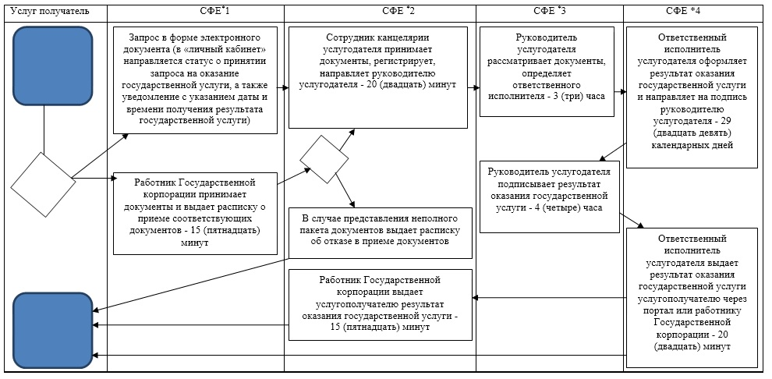

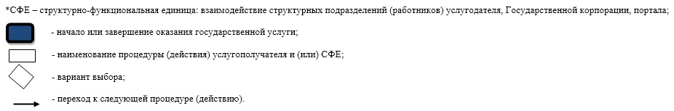

© 2012. РГП на ПХВ «Институт законодательства и правовой информации Республики Казахстан» Министерства юстиции Республики Казахстан